北京航空航天大学
2011－2012 学年第二学期期末考试

《 工科数学分析(II) 》
试卷

班号 学号 姓名 成绩

题 号 | 一 | 二 | 三 | 四 | 五 | 六 | 七 | 八 | 总分
成 绩
阅卷人
校对人

2012年6月18日

- 计算题。（35）
- 计算向量场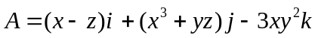的旋度.
解:
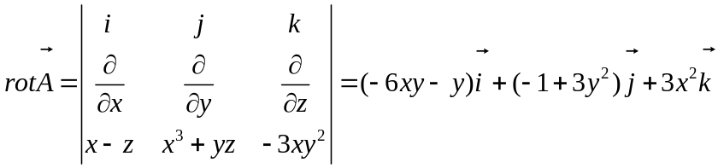

建议评分标准：如答案对，给5分，如果答案不对，旋度计算公式2分，三个分量各1分.

- 通过改变积分次序计算累次积分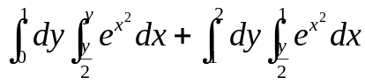.
解:
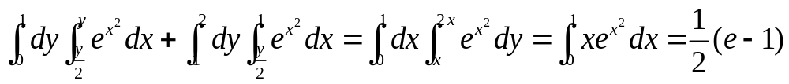

建议评分标准：改变积分次序3分，结果2分

- 计算二重积分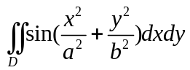，其中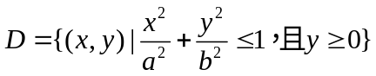.
解：取广义极坐标变换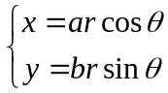，则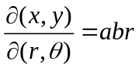. 在广义极坐标系下，积分区域为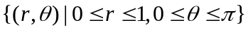，因此
原式=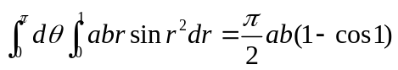

建议评分标准：广义极坐标变换2分，雅各比行列式1分，积分区域1分，结果1分.

- 求极限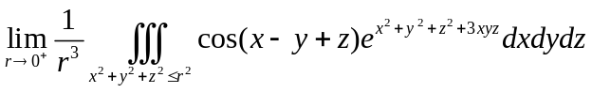.
解：由积分中值定理，存在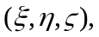 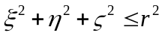，使得
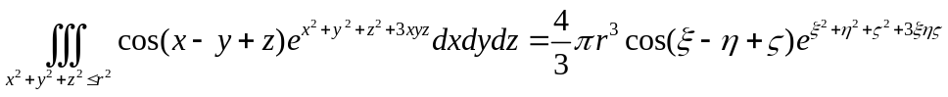
因此，原式=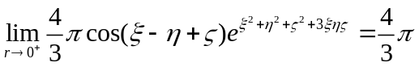.

建议评分标准：积分中值定理3分，结果2分.

- 利用对称性计算三重积分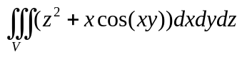，其中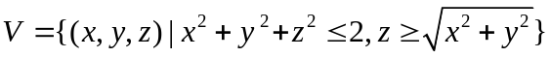.
解：由于积分区域关于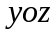平面对称，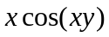为关于的奇函数，因此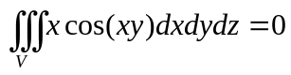. 下面计算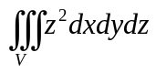，采用球极坐标系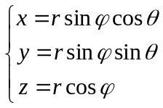，则此时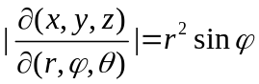，被积区域为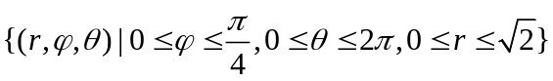，因此
原式=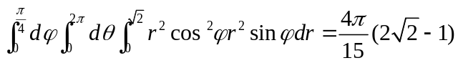.

建议评分标准：对称性2分，计算过程2分，结果1分.

- 利用对称性计算第一型曲面积分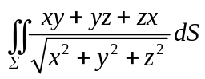，为球面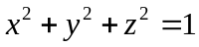.
解：由于关于平面对称，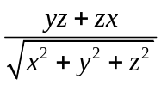为的奇函数，因此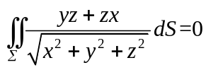，又由于关于平面对称，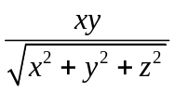为的奇函数，因此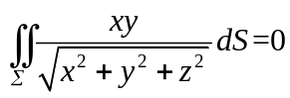，因此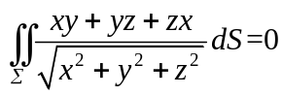. (建议评分标准：过程及答案正确5分)
- 计算第二型曲面积分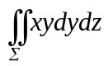，为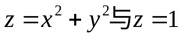围成区域边界的外侧.
解法一：是一个封闭曲面，设所围区域为，则由Gauss公式知
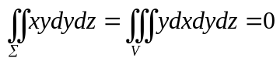.其中只需注意到是关于平面对称的，被积函数是关于变量的奇函数.

建议评分标准：高斯公式3分，计算及结果2分.
解法二：设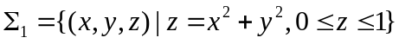，指向下侧，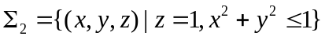，指向上侧，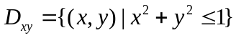，则由对称性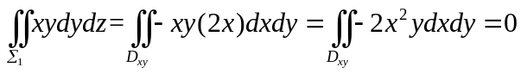.而 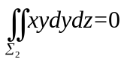，因此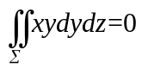.
建议评分标准：第一块曲面积分3分，第二块2分.

- （15）计算下面问题
1) 利用格林公式计算椭圆盘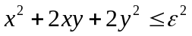（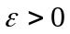）的面积；
2) 计算第二型曲线积分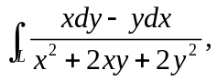其中为包围原点的一条光滑封闭曲线，方向为逆时针.
解：1）.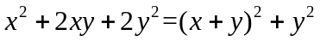，由此我们可以给出椭圆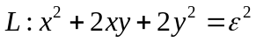的一个参数方程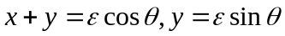，即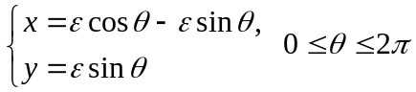,因此椭圆盘的面积为
.
2).记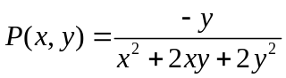，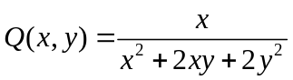，容易验证
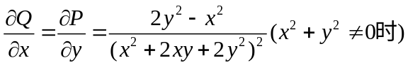. 为使用Green公式，做辅助曲线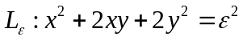，其中充分小使得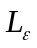位于所包围的区域内部， 取定向为逆时针. 设包围区域为，包围区域为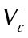, 由Green公式易知
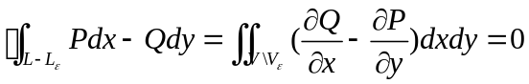，
因此，
其中倒数第一个等式使用了1)的结论.

建议评分标准：第1小题6分，第二小题9分，其中两个偏导数3分，辅助曲线3分，答案3分.

- （10）利用高斯公式计算第二型曲面积分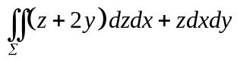，其中为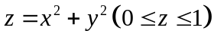(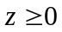)，指向上侧.
解: 作辅助曲面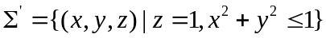，指向上侧，则与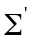构成一个封闭曲面，记它们所围区域为. 则由Gauss公式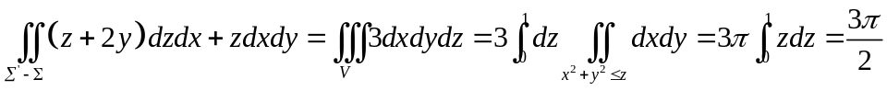.
而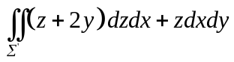=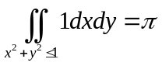，因此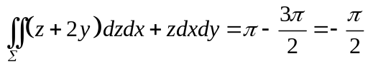.

建议评分标准：做辅助曲面3分，高斯公式3分，剩余两个计算各2分.

- （10）计算第二型曲面积分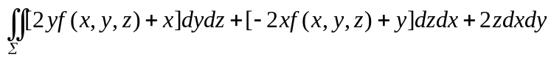，其中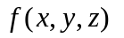为连续函数，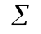为曲面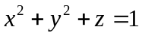在第一卦限的部分，指向上侧.
解：投影到平面为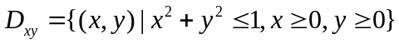. 的表达式为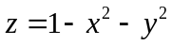，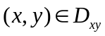. 因此
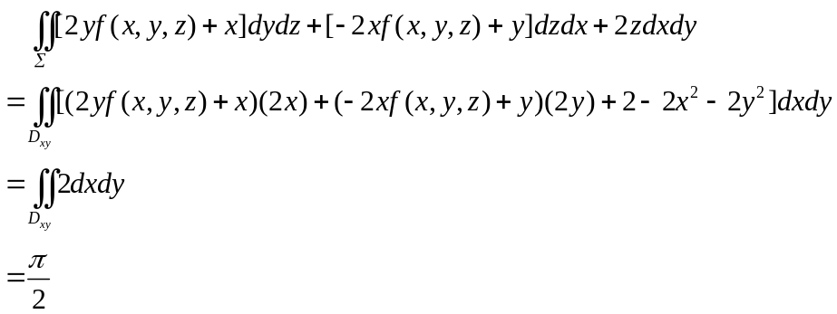
建议评分标准：投影到xoy平面4分，公式正确4分，最后的计算2分
- （15）利用斯托克斯公式计算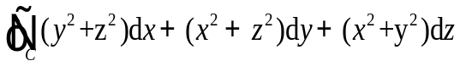,其中C为曲面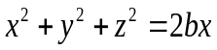（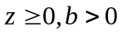）与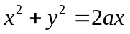 (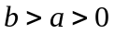)的交线，若从 z轴正向看去，C为逆时针方向.
解：设在球面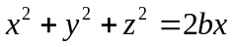上所围的区域为，取上侧. 的表达式为：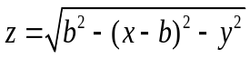，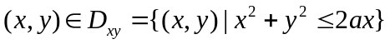. 由Stokes 公式知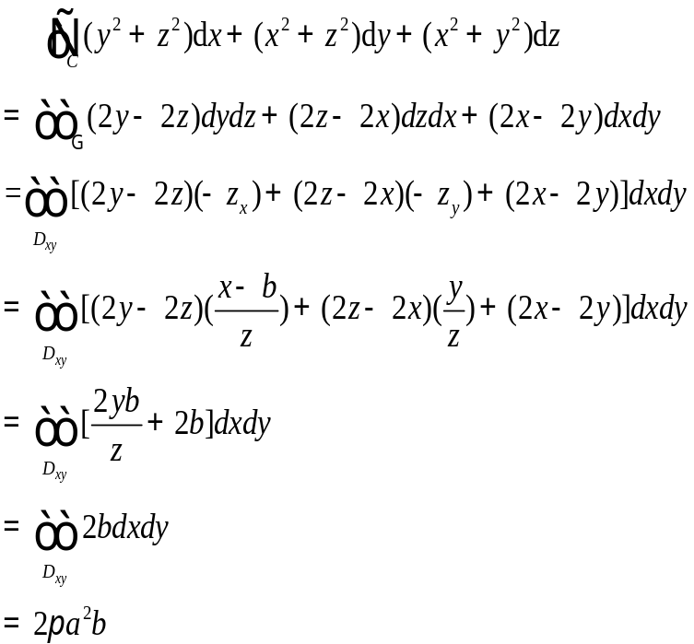
建议评分标准：斯托克斯公式7分，剩余计算8分.
- （15）设函数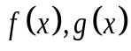具有2阶连续导数,并且积分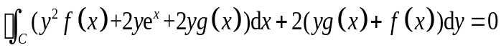
对平面上任一条封闭曲线成立. 求.
解：由积分与路径无关的等价条件知：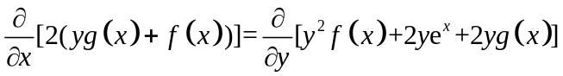，因此应满足，因此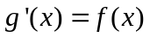，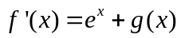成立, 由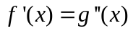得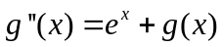，解微分方程得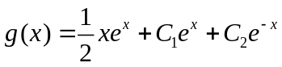，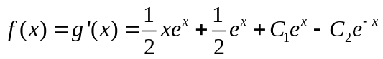.
建议评分标准：积分与路径无关7分，得到两个常微分方程3分，求解5分.

- （10）附加题（以下二题任选其一）：
    - 已知平面区域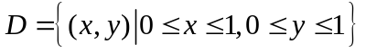，为的正向边界，为上的连续函数，证明：
（1）
（2）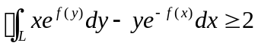.
证明：1). 由Green公式知
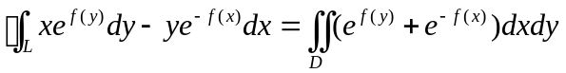,
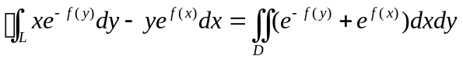,
又由于关于直线对称，有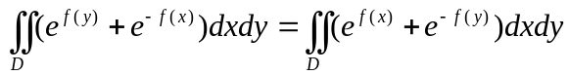，因此
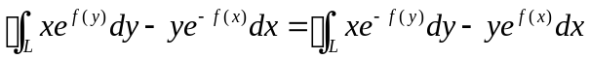成立.
2）. 由1）的结论
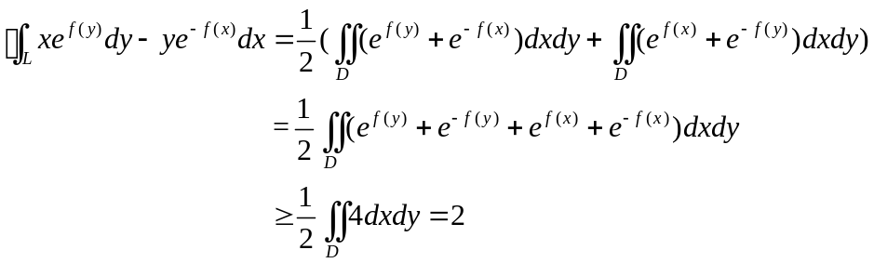

建议评分标准：第一小题6分，用了格林公式4分，对称性部分2分，第二小题4分.

2．设是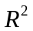上的连续可微函数，且对圆上的任一点均有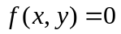，求极限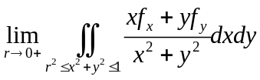.
解法一：我们采用极坐标变换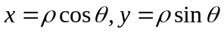，设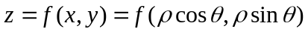，则易知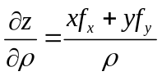. 因此
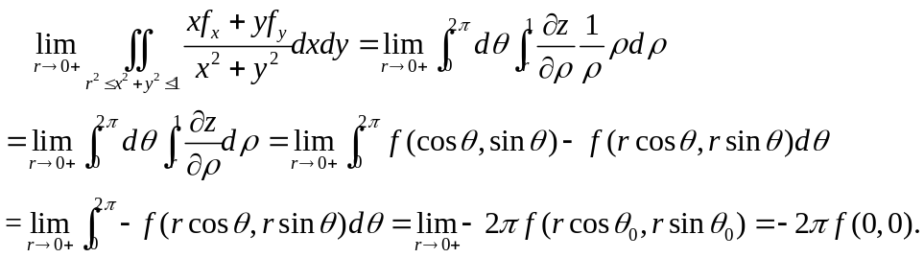
解法二：记为单位圆周，方向为逆时针，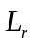为圆周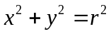，方向为顺时针. 则由Green公式，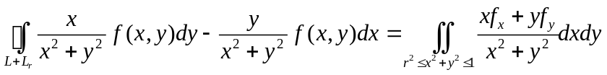，又由于在上均有，因此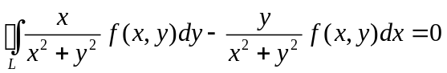，因此
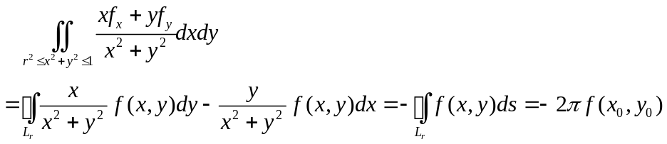
其中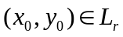.
因此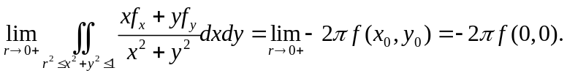

建议评分标准：使用格林公式4分（对应计算了f对r的偏导数），将积分式化为Lr上的积分4分，答案2分.

